بسم الله الرحمن الرحيم

دولة فلسطين State of Palestine
Ministry Of Education & H.E. وزارة التربية والتعليم العالي
Directorate of Education – Qalqilia مديرية التربية والتعليم – قلقيلية
Abed AllahBenAbassBoysSchoolمدرسة عبد الله بن عباس الخاصة للبنين
Qalqilia – Tel. 09-2946152 09-2946152قلقيلية – هاتف
امتحان نصف الفصل – الصف الخامس الرياضيات الاسم : ....................................
ــــــــــــــــــــــــــــــــــــــــــــــــــــــــــــــــــــــــــــــــــــــــــــــــــــــــــــــــــــــــــــــــــــــــــــــــــــــــــــــــــــــــــــــــــــــــــــــــــــــــــــــــــ
السؤال الأول : ضع دائرة حول رمز الاجابة الصحيحة :

1 ) أي من الاعداد التالية يعتبر عدد أولي ؟

أ ) 9 ب ) 49 ج ) 39 د ) 29

2 ) ما تحليل العدد 20 إلى عوامله الأولية؟

أ ) 2×2×5 ب ) 4×5 ج ) 2×2×3 د ) 2×3×3

3 ) ما ع . م . أ للعددين ( 8 ، 12 ) ؟

أ ) 2 ب ) 4 ج ) 24 د ) 6

4 ) ما م . م . أ للعددين ( 6 ، 9 ) ؟

أ ) 36 ب ) 3 ج ) 18 د ) 54

5 ) الكسر ضرب مقلوبه يساوي ؟

أ ) الكسر نفسه ب ) 1 ج ) مقلوب الكسر د ) صفر

السؤال الثاني :جد ناتج ما يلي بأبسط صور :
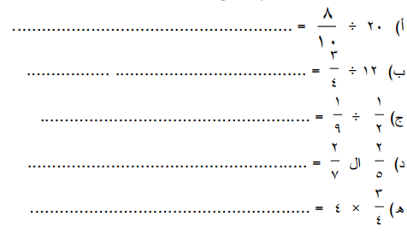

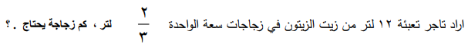
السؤال الثالث :

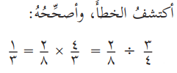
السؤال الرابع : أ)

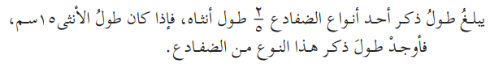
ب )

السؤال الخامس :أ) استخدم طريقة القسمة المتكررة لتحليل كل عدد إلى عوامله الأولية :

................................. = 36................................ =48

ب ) 1) جد ع .م .أ للعددين (15 , 30) 2) جد م . م . أ للعددين (2 , 8)

